A vizsgáztató tölti ki:  Vizsga dátuma: ............. év ............. hó ........ nap  Vizsgaközpont azonosítója: .............  Vizsgáztató neve: .................................................... | A vizsgáztató tölti ki:  Értékelés: Összpontszám: /max.: 20 pont  megfelelt/nem felelt meg  Vizsgáztató aláírása:
 | Vizsgázó neve:
47. FELADAT
A következő képszerkesztési vizsgatesztben először egy, a képszerkesztés elméletével kapcsolatos kérdésre kell válaszolnia, majd gyakorlati lépéseket kell végrehajtania a megadott állományokon.
- Az alábbiak közül melyik veszteséges tömörítést alkalmazó formátum? [1 pont]
(a) | GIF
(b) | JPEG2000
(c) | RGB
(d) | HTM
- Ebben a feladatban bebizonyíthatjuk, hogy lila tehenek már pedig léteznek. Indítsa el a képszerkesztő szoftvert, majd nyissa meg a következő tehen.jpg állományt a megadott könyvtárból, a kijelölt adathordozóról! [1 pont]
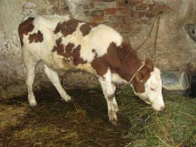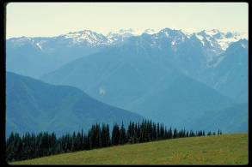
- Jelölje ki a tehenet a képről! Ügyeljen a preciz kijelölésre, ennek érdekében használjon többfajta kijelölő eszközt! [1 pont]
- Másolja ki a képről a tehenet! [1 pont]
- Nyissa meg a legelo.jpg-et a megadott könyvtárból, a kijelölt adathordozóról! [1 pont]
- Illessze be a képbe a tehenet, majd adja a rétegnek a tehén nevet! [1 pont]
- Csökkentse a jószág méretét a felére, majd helyezze a fűre! [1 pont]
- Tükrözze úgy, hogy a feje balra nézzen! [1 pont]
- Kép színezésével érje el, hogy a tehén lila foltos legyen! [1 pont]
- Tegye rajzosabbá a tehenet! Növelje a kép kontrasztját 40 százalékkal! [1 pont]
- Készítsen árnyékot a tehén alá! Hozzon létre egy új réteget! Ügyeljen arra, hogy az árnyék a tehén réteg alatt helyezkedjen el! [1 pont]
- Nevezze át árnyékra! [1 pont]
- Válasszon ki egy nagy méretű, fekete színű lágy peremű ecsetet, majd fessen a tehénnek árnyékot! [1 pont]
- Állítsa át az árnyék rétegmódját Gyenge fényre (Soft Light)! [1 pont]
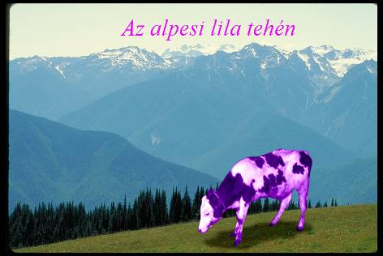
- Helyezzen el egy szövegréteget a kép tetejére, ahova írja ki a következő feliratot: Az alpesi lila tehén [1 pont]
- Válassza ki a Times New Roman Italic betűstílust és használjon 35-ös betűméretet! Módosítsa a felirat színét fehérre! [1 pont]
- Mentse el munkáját a képszerkesztő program saját formátumában lilatehen néven! [1 pont]
- Olvassza egybe a rétegeket! [1 pont]
- Mentse el a képet megadott meghajtóra lilatehen.jpg néven! [1 pont]
- Nyomtassa fájlba a végeredményt. Zárja be a megnyitott képeket és a képszerkesztő szoftvert! [1 pont]

